МИНИСТЕРСТВО ПРОСВЕЩЕНИЯ РЕСПУБЛИКИ БАШКОРТОСТАН
ГОСУДАРСТВЕННОЕ АВТОНОМНОЕ ПРОФЕССИОНАЛЬНОЕ ОБРАЗОВАТЕЛЬНОЕ УЧРЕЖДЕНИЕ
УФИМСКИЙ КОЛЛЕДЖ СТАТИСТИКИ, ИНФОРМАТИКИ И ВЫЧИСЛИТЕЛЬНОЙ ТЕХНИКИ

ОТЧЕТ ПО ПРАКТИЧЕСКОЙ РАБОТЕ №1
По МДК.05.02. Разработка кода информационных систем

Выполнил студент группы 23Веб-2
Ихсанов Денис Ильшатович
Проверил(а) преподаватель информатики
и программирования
Дмитриева Елизавета Константиновна

2025
Тема: Музей
Цель: построить диаграмму вариантов использования по индивидуальному (групповому) варианту
Задачи:
1) Разделиться на команды по 2 человека
2) Выбрать тему
3) Проанализировать предметную область
4) Выделить ключевых пользователей системы
5) Определить возможности пользователей в системе
6) Спроектировать диаграмму вариантов использования
Ход работы:
- Разделились на команды по два человека:
- Участник 1: Абубакиров Данияр Ильшатович
- Участник 2: Ихсанов Денис Ильшатович
- Выбранная тема: "Информационная система музея"
- Провели анализ предметной области: Основные бизнес-процессы и ключевые требования
- Выделили ключевых пользователей:
- Посетитель (физическое лицо, пришедшее в музей)
- Кассир (сотрудник музея, работающий на входе)
- Экскурсовод (сотрудник, проводящий экскурсии)
- Хранитель фондов (научный сотрудник, отвечающий за экспонаты)
- Администратор (руководящий сотрудник музея)
- Определили возможности пользователей в системе
- Спроектировали диаграмму

Пошаговое построение:
- Добавляем актеров (Рисунок 1):
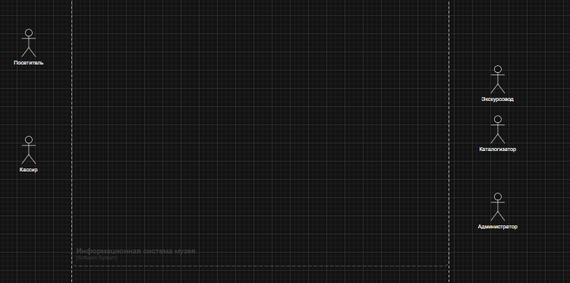
Рисунок 1. Добавление актеров

- Создаем границы системы (Рисунок 2):
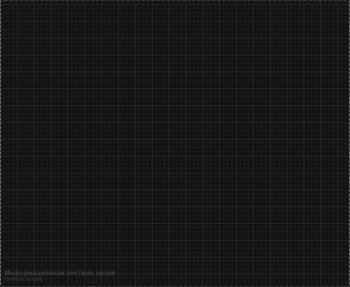
Рисунок 2. Создание, добавление границ

- Добавляем варианты использования и соединяем с актерами (Use Cases) (Рисунок 3):
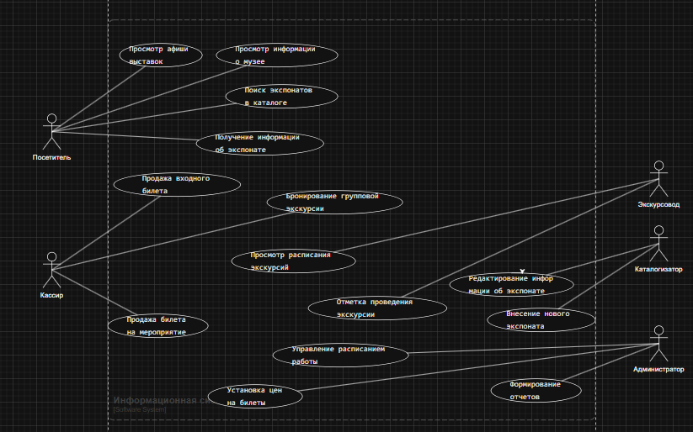
Рисунок 3. Добавление и соединение вариантов использования
- Настраиваем связи и строим ассоциации (Рисунок 4):
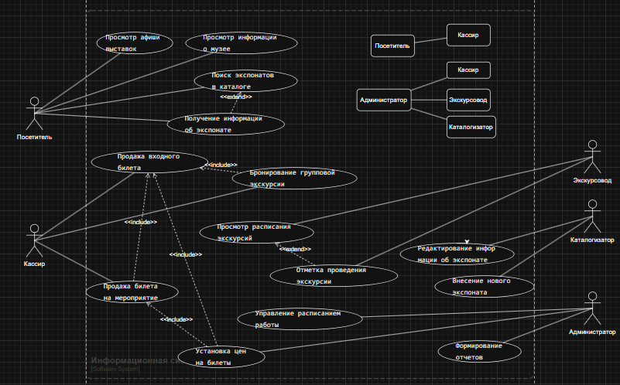
Рисунок 4. Настройка и постройка ассоциаций

Результат работы:
Вывод:
В ходе выполнения практической работы по проектированию UseCase диаграммы для информационной системы музея была проведена комплексная работа, включающая анализ предметной области, выделение ключевых пользователей и определение их функциональных возможностей. Практическая работа выполнена в полном объеме. Поставленные цели достигнуты - спроектирована комплексная UseCase диаграмма, которая полноценно отражает функциональные требования к информационной системе музея.

